**3.1世界多极化的发展 教学设计**

**【课标要求】**

展示世界多极化趋势和国际竞争的特点，描述世界多极化趋势。把握国际形势演变规律，正确认识世界多极化的特点，树立科学精神。关注我国在国际竞争中的地位，培养公共参与意识。

**【教学目标】**

1.理解世界多极化深入发展是当今国际形势的一个突出特点

2.掌握世界多极化的形成、意义和发展，了解单极格局和多极格局

3.掌握世界多极化的表现

4.理解我国为世界和平与发展作出的贡献和发展中国家的作用。

**【核心素养】**

**政治认同:坚**持改革开放维护国家利益，认同中国推动共建“一带一路”构建人类命运共同体。

**科学精神:**理解世界多极化的发展趋势及其影响因素，论证国家利益和国家实力的重要性。

**法治精神:**遵守法律法规，遵循国际交往中的国际法。

**公共参与:**在日常生产生活中坚定而自觉地维护我国的国家利益。

【**教学重点**】

1.世界多极化成为当代国际政治发展的趋势。

2.世界多极化的构成力量及其对世界和平与发展的影响。

3.中国在世界多极化格局中发挥的重要作用。

**【教学难点】**

1.世界多极化的成因

2.广大发展中国家在世界多极化中的重要地位

【**教学方法**】合作探究法与讲授分析法相结合

**【教学过程】**

**导入新课：**

**思考：** 什么是世界多极化？地球有南极和北极，不会又多了东极和西极吧？

**学生思考回答：**

**师总结：**所谓“极”,指的是综合国力强、在世界格局中起主导作用的国家或国家集团。而不是地理位置。

**继续思考：那世界多极的格局是不是已经形成了呢？**

**生思考回答：**

**教师总结导入新课：**所谓“化”,是指一种发展趋势,并非指现实,表明在多极格局形成之前有一个相当长的过渡期(或叫转换期)。 这节课，我们就来感受世界多极化发展的国际格局。

**新课讲授：出示课题——世界多极化的发展**

**总议题：**如何正确看待世界多极化趋势?

**议题一：**从伊朗加入上合组织分析世界多极化不可逆转

**议题二：**从伊朗加入上合组织分析世界多极化不可逆转

**第一幕：世界多极化的形成与发展**

**议学情境一：**观看视频《伊朗加入上合组织》并阅读材料《伊朗成功“入群”，土耳其将加入上合作为目标，美国能否同意？》

上合峰会召开期间，签署了伊朗加入上合组织的备忘录。中方给予了伊方真诚的祝贺，伊朗于2008年起就开始申请加入上合组织，终于在今年圆梦。此次上合峰会成果颇丰。不仅在扩大伙伴国数量上取得重大进展，而且在会议结束后，上合组织成员国领导人还签署发表了《撒马尔罕宣言》。

此次扩员意味着上合组织的影响力正在进一步深化，同时在世界舞台中上合组织将发挥更大的建设性作用，维护区域安全稳定与发展。

据悉，土耳其总统埃尔多安原计划在9月下旬联合国大会上与拜登寻求谈话，令人感到意外的是，在此之前，埃尔多安就已经进行了表态。埃尔多安表示，寻求加入上合组织是土耳其的目标，是为与上合成员国发展好关系。

有专家分析，美国是不会允许土耳其加入上合组织的。土耳其的地理位置特殊，身处在欧洲、亚洲、非洲交接的位置上，对于土耳其倾向于东方的苗头，美国势必会将其掐灭。

上合组织旨在建立和平、繁荣、合作的区域性新秩序，立志成为区域合作的新典范。毫无疑问的是，美国的霸主地位正在下降，世界正在朝着多极化的趋势发展。

**议学问题：**结合议学情境从国际政治角度分析伊朗加入上合组织和土耳其为什么迫切想要加入上合组织？这反映出的国际政治格局呈现什么趋势？

**学生讨论回答：**

**教师活动：**点评学生的回答，引导学生纠正、补充，形成较完整的答案。

**教师总结**：

议学提示：

趋势:

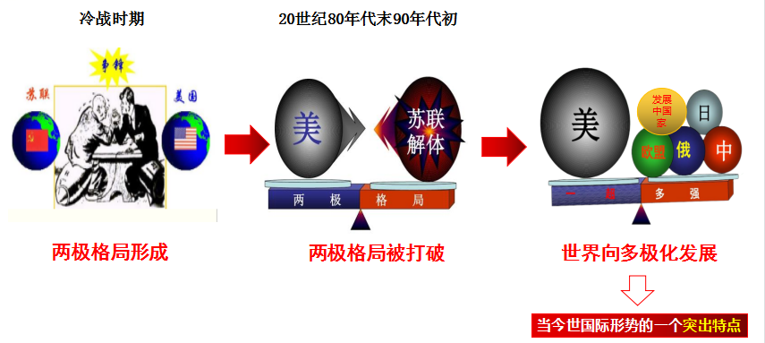

**原因:**美国妄图打压、遏制中国的蓬勃发展，极力维护其世界超级大国地位，谋求单极格局独霸世界。随着各国经济实力对比关系的变化、两极格局结束和广大发展中国家的兴起，世界多极化的历史潮流不可抗拒，众多国家和国际组织都看清和顺应这一历史潮流，世界多极化有利于世界和平与发展。

**一、世界多极化的形成与发展**

**1、当今国际形势的突出特点**

世界多极化深入发展是当今世国际形势的一个突出特点。

**2、世界多极化的形成的原因：**

20世纪80年代末90年代初，东欧剧变，苏联解体，美苏对峙的两极格局被打破。世界各种政治力量在错综复杂的利益关系中出现新的分化和组合，大国之间的关系经历重大而又深刻的调整，国际格局向多极化发展。

**议学情境二：观看视频《中俄伊三国让美国头疼》并阅读材料《伊朗“入群”单边与多边的对立》**

美国不仅仅在乌克兰问题上不断拱火，在中东和亚太地区也是蠢蠢欲动，不过美国并不能只手遮天，就在最近，美国遇到了糟心事，作为美国“老冤家”的伊朗已经正式加入了上海合作组织，随着伊朗加入上合组织，伊朗已经更加硬气，因为伊朗背靠的是占有全球43%人口的大市场，伊朗能源出口有了新的机会，同时还可以获得更多的投资。如今伊朗需要进行大规模的基础建设，因此需要外部资金的支持，伊朗加入上合组织也是打破美国围堵和遏制的一个重要的举措。更重要的是，在政治层面，中俄伊三国都是美国打压的对象。伊朗加入上合组织，意味着中俄伊三国将在形成对抗美国霸权的“铁三角”，共同应对美国的打压。

中俄伊三国都是各自地区内颇有话语权的大国，随着伊朗加入上合组织，各地区之间的合作也必然会增加。而中俄伊也可以不断加强互信，深化合作，以此来减轻美西方打压和遏制带来的影响，对抗美国霸权，但美国却要开始头疼了。

一直以来，美国对中俄伊三国进行打压，排挤和制裁，企图阻挡三国的发展，以维护美国在全球范围内的霸权。

**议学问题：**结合上述议学情境谈谈世界多极化的发展呈现出什么特点有哪些影响？

**学生讨论回答：**

**教师活动：**点评学生的回答，引导学生纠正、补充，形成较完整的答案。

**教师总结**：

**议学提示：**

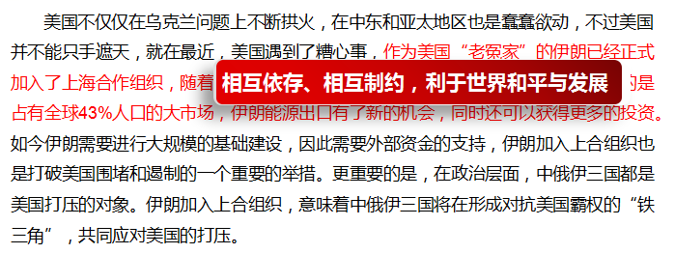

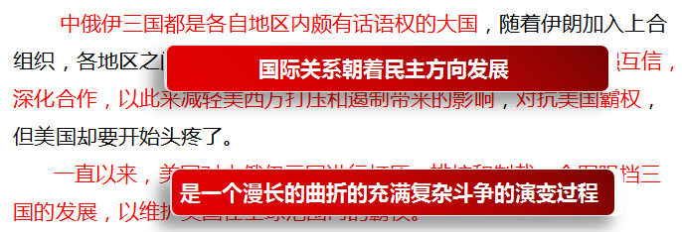

**3、世界多极化国际格局的特点及影响**

（1）从发展趋势看：世界多极化发展是建立在多种力量相互依存、相互制约基础上的，有利于世界的和平与发展。（前途是光明的）

（2）从发展道路看：世界多极化的发展将是一个漫长的曲折的充满复杂斗争的演变过程，单极与多极的矛盾，将在一个相当长的时期内存在。（道路是曲折的）

（3）从国际体系看：在世界多极化加速推进过程中，传统国际体系正在发生深刻变革与调整。随着经济全球化的发展，发展中国家和新兴大国力量逐渐增强，国际政治中的权力关系正在经历变化，国家关系朝着民主化方向发展。

**相关链接：单极格局与多极格局**

**国际格局：**是指国际舞台上主要力量之间形成的一种结构或状态，是主要行为体在一定历史时期内所形成的一种力量对比的态势或结构。

**单极格局：**指某个主要大国（霸权国）或国家集团在国际政治中占据主导地位。在其周围存在着一系列其他国家，但并不能成为与之抗衡的政治力量，该霸权国或国家集团在经济、政治、军事等方面的实力远远超过其他国家，能强行推行其意志，并在一定时期内得以实现。

**多极格局：**几个或众多大国或国家集团在国际政治中占据主导地位。大国之间、国家集团之间、大国与国家集团之间相互联系、相互影响、相互制约，共同推进国际进程。

**知识拓展：比较经济全球化与世界多极化**

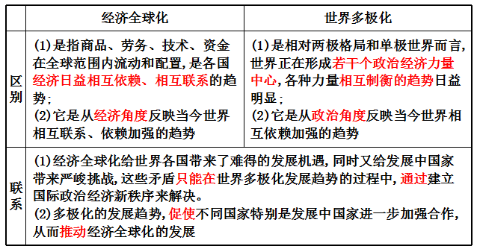

**第二幕：世界主要力量**

**议学情境三：观看视频《多国向中国申请“入群”》并阅读材料**

材料一：2019年美国GDP突破21万亿美元，净增长8787亿美元，增长量世界第一，美国GDP已经连续100多年位居世界第一。美国拥有世界上最强大的综合国力，在军事、经济、科技、教育等方面居世界领先地位且远超其他国家。

材料二：2018年10月，国际货币基金组织评出了世界前十大经济体。前三名分别是美国、中国、日本；在前十名中属于欧盟的国家当时占了三个。 2019年俄罗斯GDP排全球第11名。

材料三：金砖国家指中国、俄罗斯、印度、巴西、南非五个成长前景看好的新兴市场国家。2018年，金砖五国的经济总量合计约为20.23万亿美元，约为全球的23.58%。上海合作组织是世界上幅员最广、人口最多的综合性区域合作组织，成员国的经济、人口总量分别约占全球的20%、40%。目前，上合组织一共有八个成员国，在扩员行动下，已经有4个观察成员国以及六个对话伙伴国，上合组织的建立已经成为维护世界和平与稳定的重要力量

**议学问题：**结合上述材料，谈谈当今世界有哪些力量中心和中国的发展及对世界作出的贡献。

**学生讨论回答：**

**教师活动：**点评学生的回答，引导学生纠正、补充，形成较完整的答案。

**教师总结**：探究结果

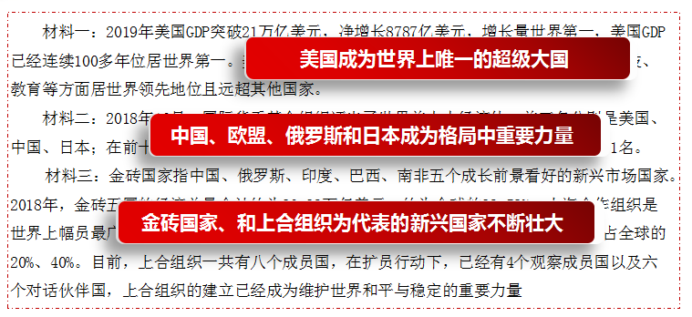

1. **世界主要力量**

**1、当今世界有哪些力量中心**

（1）冷战结束后，美国成为世界上唯一的超级大国，

（2）中国、欧盟、俄罗斯和日本成为多极化国际格局中不可忽略的重要力量。

（3）进入21世纪以来，以金砖国家为代表的新型国家不断壮大，推动国际格局向多极化发展。

**相关链接：**当今世界有哪些力量中心状况

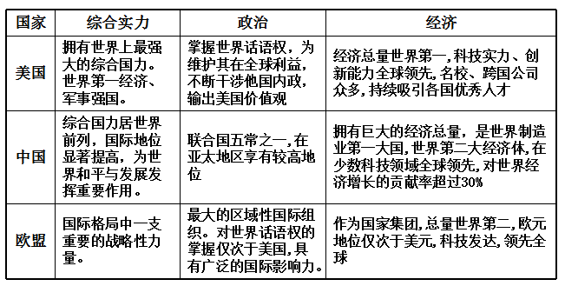

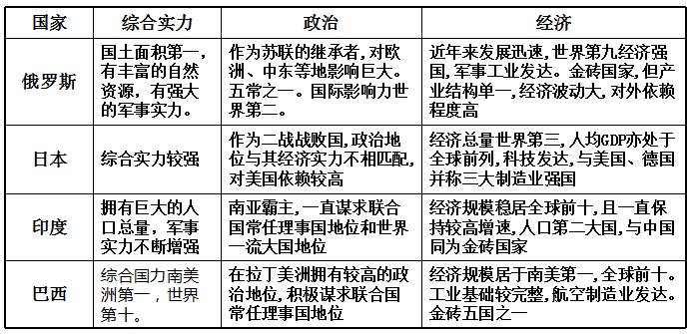

**议学情境四：**观看视频《上合组织成世界新经济中心》并阅读材料

材料一：发展中国家通常指包括亚洲、非洲、拉丁美洲及其他地区的130多个国家，占世界陆地面积和总人口的70%以上。尽管人均GDP相对较低，但经济、贸易的总额不容小觑。

材料二：20世纪50年代中期，发展中国家作为一支新生力量参与国际事务，开展维护国家主权、反对强权政治、变革国际旧秩序的联合运动。第二次世界大战后至今没有发生世界性战争，发展中国家和人民的反对是重要原因之一。

材料三：20世纪50年代以来，发展中国家掀起了“发展运动”。其主要任务是变革以控制和掠夺为核心的国际经济旧秩序，建立公平合理的国际经济新秩序；其行动主要体现为南北对话和加强南南合作，重点是南南合作实现联合自强。

**议学问题：**结合上述材料，谈谈为什么发展中国家能够成为世界格局中的重要力量之一？

**学生讨论回答：**

**教师活动：**点评学生的回答，引导学生纠正、补充，形成较完整的答案。

**教师总结**：

议学提示：

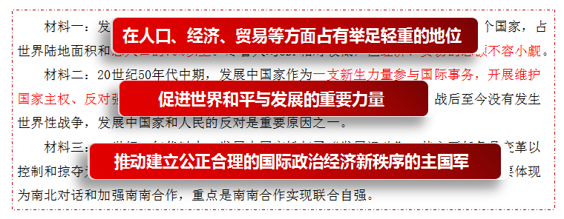

**3、发展中国家的崛起及对世界作出的贡献**

（1）发展中国家在人口、经济、贸易等方面占有举足轻重的地位。

（2）发展中国家是反对世界霸权主义和强权政治、促进世界和平与发展的重要力量。

（3）广大发展中国家积极开展南南合作,推进南北合作,共同应对全球性挑战,实现联合自强,成为推动建立公正合理的国际政治经济新秩序的主力军。

**本课小结：**



